操作系统实验报告：实验一

姓名 康世禹 学号 13061106

# 1需求说明

## 1.1基本要求和提高要求

基本要求：

能够执行fg、bg、cd、history、exit等内部命令、能够执行外部程序命令，命令可以带参数、使用I/O重定向、支持前后台作业，提供作业控制功能，包括打印作业的清单，改变当前运行作业的前台/后台状态，以及控制作业的挂起、中止和继续执行

提高要求

利用flex改写词法分析函数、实现对管道的支持、实现对通配符的支持、实现组合键

## 1.2完成情况

实现了flex词法分析、管道、通配符支持，组合键实现了Ctrl+Z和Ctrl+C，但是Ctrl+C部分有bug，并且后台指令执行也有一个bug

另外修正了后台运行的进程变成僵尸进程、fg命令运行后不移除作业列表等bug。

后台作业执行的bug在周六晚通过改写信号处理方式已经修正，组合键Ctrl-C的bug改了很久尚未修正，目前有一个新的想法但是没有付诸实践（更新：通过改变信号处理方式，已修正！）

# 2设计说明

## 2.1流程示意图

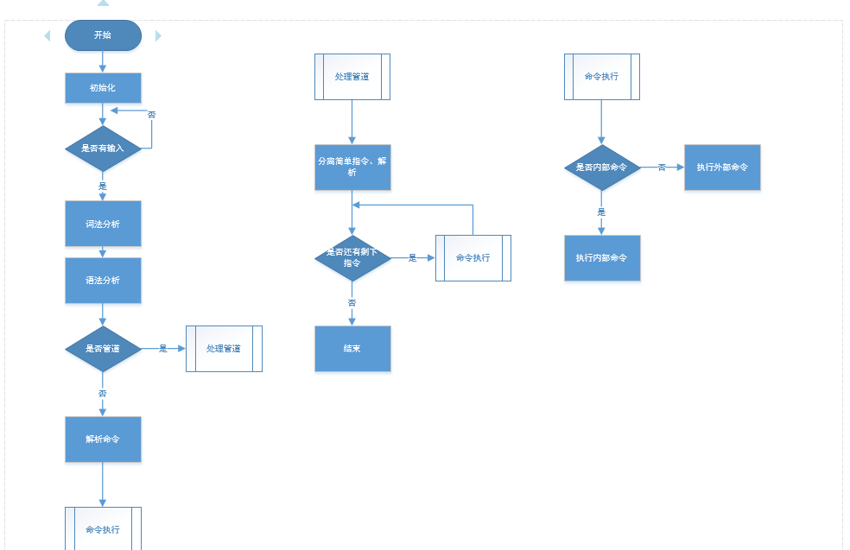

## 2.2所使用的系统调用的列表

fork、exit、exec族的函数、wait族的函数、信号处理函数signal、sigaction、kill、sigprocmask、sigaddset，以及命名管道的函数unlink、mkfifo，文件操作函数open和close、dup2、glob

## 2.3提高要求实现说明

1、flex改写词法分析

建立文件lex.l，用正则表达式对词法进行匹配，返回在bison里面设立的token，并和bison.y联合编译

2、通配符

使用系统调用glob函数对给定的参数进行匹配，如果匹配成功则重新把参数设立为匹配的若干结果字符串，匹配不成功则参数不变

3、组合键

后台运行的命令不能被组合键打扰，因此在创建子进程的时候，使用信号屏蔽字屏蔽组合键的信号SIGTSTP和SIGINT，主函数里面使用信号处理函数对两个信号进行处理，SIGTSTP信号处理时将对子进程发送一个SIGSTOP信号，SIGINT信号处理将对子进程发送一个SIGKILL信号，但是在fg重新执行之后运行Ctrl-C将会使父进程阻塞，目前准备考虑将wait族函数全部移到SIGCHLD信号处理函数里面。

4、管道

首先修改文法规则。诸如这种形式：

<命令> : = <简单命令> {‘|’ <简单命令> }

匿名管道只能进行父子进程之间的通信，而命名管道可以进行任意进程之间的通信。实验中，先使用strchr函数查找命令是否有’|’，然后利用递归依次处理，每次递归，父进程创建一个子进程，将输入输出进行选择性的重定向之后父进程进入递归处理下一条简单指令。

# 3收获与感想

## 3.1给予你帮助的人

助教老师以及网上大量的博客博主

## 3.2从实验中学到的东西

深入理解了进程之间通信的概念、父子进程的关系，更深层了解了并发的概念并且认识了进程调度的不确定性。

提高了调试并发程序的能力